**第2周推送题**

**3.2.**【拓展题-推给本班8个学生】 (多选题) （2021·江苏月考） eec37e70-e615-4fff-9439-7a72cc470c22

如图甲所示，在平静的水面下深 处有一个点光源 ，它发出的两种不同颜色的 光和 光在水面上形成了一个有光线射出的圆形区域，该区域的中间为由 两种单色光所构成的复色光圆形区域周围为环状区域，且为 光的颜色见图乙设 光的折射率为 ，则下列说法正确的是  

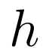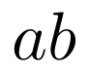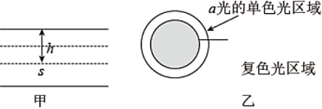

|  |
| --- |
| A. 在水中， 光的波长比 光小 |
| B. 在水中， 光的传播速度比 光小 |
| C. 复色光圆形区域的面积为 |
| D. 在同一装置的杨氏双缝干涉实验中， 光的干涉条纹比 光窄 |

**5.2.**【拓展题-推给本班48个学生】 (单选题) （2022·广东单元测试） 637c046e-82e6-4931-a993-113583f6ede8

如图所示的电路中，、和是三只完全相同的灯泡，两只电阻的阻值都为，线圈的自感系数很大，它的直流电阻也等于，则下列说法中正确的是    

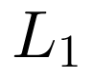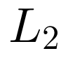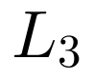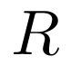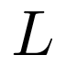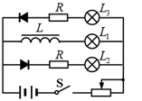

|  |
| --- |
| A. 闭合 后，灯 先亮，灯 和 后亮，最后三灯泡一样亮 |
| B. 闭合 后，通过灯 的电流方向向右，通过灯 的电流方向向左，灯 中无电流 |
| C. 断开 后，灯 和灯 立即熄灭，灯 逐渐变亮后熄灭 |
| D.   断开前、后，通过 的电流始终向右 |

**7.2.**【拓展题-推给本班46个学生】 (单选题) （智学精选题） 1c91a684-80ec-4761-9a3f-9c4ad2753f8c

如图，理想变压器原、副线圈的匝数比为：，原线圈一侧接一输出电压有效值恒为的正弦交流电源，电压表和电流表都是理想电表，三个灯泡是相同的，忽略小灯泡电阻的变化，则下列说法正确的是       

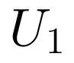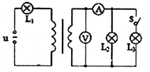

|  |
| --- |
| A. 断开时，电压表示数是 ，则电压 ： ： |
| B. 闭合后，三个灯泡的功率是相同的 |
| C. 开关 闭合后与闭合前相比较，电流表 的示数变小 |
| D. 开关 闭合后与闭合前相比较，电压表 的示数不变 |

**9.2.**【拓展题-推给本班46个学生】 (单选题) （2021·辽宁单元测试） 128d18e3-0f3d-468a-9dfb-c83aa87bdce8

已知两端开口的“”型管，且水平部分足够长，一开始如图所示，若将玻璃管稍微上提一点，或稍微下降一点时，被封闭的空气柱的长度分别会如何变化

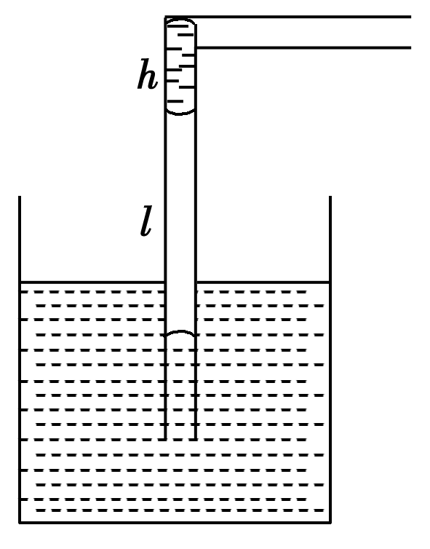

|  |  |  |  |
| --- | --- | --- | --- |
| A. 变大；变小 | B. 不变；变大 | C. 不变；不变 | D. 变大；不变 |

**10.2.**【拓展题-推给本班50个学生】 (单选题) （2022·安徽单元测试） d32994c3-c7be-41d9-b81f-380c7e5b836b

质量为，电阻率为，横截面积为，长度为的粗细均匀的金属棒两端由等长的轻质绝缘细线悬挂，金属棒置于竖直方向的匀强磁场中，初始细线竖直，金属棒静止。现在两端加上大小为的电压，使电流由流向，要使金属棒的绝缘细线静止时与竖直方向摆角成角，已知重力加速度为，则下列说法正确的是

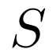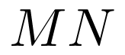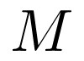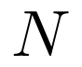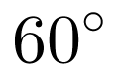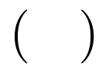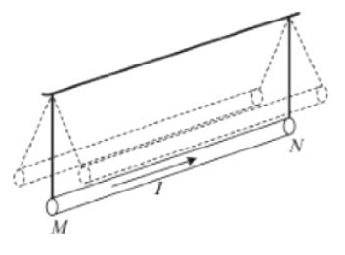

|  |
| --- |
| A. 磁场方向竖直向上或向下，大小为 |
| B. 磁场方向竖直向上或向下，大小为 |
| C. 增长绝缘细线长度，其余条件不变，金属棒摆角将小于 |
| D. 增大金属棒长度，其余条件不变，金属棒摆角将大于 |

**11.2.**【拓展题-推给本班29个学生】（智学精选题） cd948cef-4b04-4c45-8288-f915a2284673

为测定两节干电池的电动势和内阻，实验小组准备了下列器材：

A.待测的干电池每节电池电动势约为，内阻均小于



B.电流表量程，内阻



C.电流表量程，内阻



D.滑动变阻器    滑动变阻器



       定值电阻             开关和导线若干

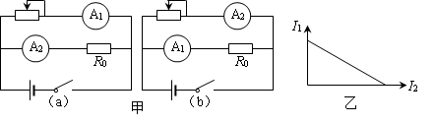

某同学发现上述器材中虽然没有电压表，但给出了两个电流表，于是他设计了如图甲中所示的、两个参考实验电路，其中合理的是_____所示的电路。在该电路中，为了操作方便且能准确地进行测量，滑动变阻器应选___填写器材前的字母代号。

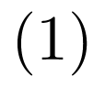

该同学从图甲中选出的合理的实验电路后进行实验，利用测出的数据绘出图线为电流表的示数，为电流表的示数，在分析干路电流时，所在支路电流可忽略，如图乙所示，已知图象的斜率大小为，纵截距为，则两节干电池的电动势_____，一节干电池的内阻_____用题中所给的各物理量的符号表示

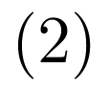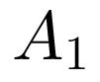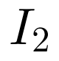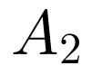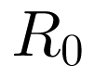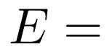

由于电表都不是理想电表，该同学按照从图甲中选出的合理的实验电路测出的数据存在系统误差，即_____，_____填“”， “”或“”

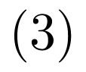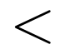

一、请将选择题答案填入表格内

|  |  |  |  |  |
| --- | --- | --- | --- | --- |
| 1 | 2 | 3 | 4 | 5 |
|  |  |  |  |  |

二、实验题

1. （2） (3）

**12.2.**【拓展题-推给本班35个学生】（智学精选题） 16cad977-8795-4568-a531-fbda4e1899a0

如图所示，导热的气缸内封有一定质量的理想气体，缸体质量，活塞质量，活塞面积，活塞与气缸壁无摩擦且不漏气，此时活塞刚好位于气缸口处，气缸和活塞的厚度不计，缸口到缸底距离为，整个装置被悬挂空中静止，已知大气压强，取重力加速度。

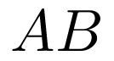

求缸内气体的压强；



若将整个装置倒置如图所示，其他条件不变，最终稳定后，活塞到缸底的距离多大？

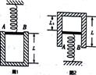

**15.2.**【拓展题-推给本班47个学生】（2021·广东单元测试） ca2a9e31-f15c-48d5-a4ba-df303bf580b9

如图甲，在水平桌面上固定着两根相距、相互平行的无电阻轨道、，轨道一端固定一根电阻的导体棒，轨道上横置一根质量、电阻可忽略不计的金属棒，两棒相距也为该轨道平面处在磁感应强度大小可以调节的竖直向上的匀强磁场中．开始时，磁感应强度设棒与轨道间的最大静摩擦力等于滑动摩擦力，取。  
  
若将金属棒固定在导轨上，从开始，磁感应强度随时间按图丙中图象所示的规律变化，求秒内，这个装置释放的热量；  
若不固定金属棒，且保持磁感应强度的大小不变，从时刻开始，给棒施加一个水平向右的拉力，使它由静止开始做匀加速直线运动．此拉力的大小随时间变化关系如图乙所示．求棒做匀加速运动的加速度及棒与轨道间的滑动摩擦力；  
若不固定金属棒，也不施加拉力，且从开始，磁感应强度随时间按图丙中图象所示的规律变化，求在金属棒开始运动前，这个装置释放的热量。

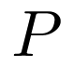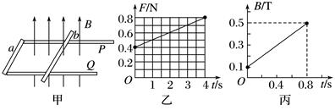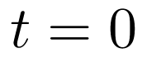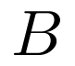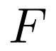

参考答案

《江苏省仪征中学**2023**届高三物理周测二拓展题》

3.2.【拓展题】【参考答案】

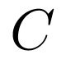

5.2.【拓展题】【参考答案】

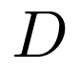

7.2.【拓展题】【参考答案】



9.2.【拓展题】【参考答案】



10.2.【拓展题】【参考答案】



11.2.【拓展题】【参考答案】；；；；；。

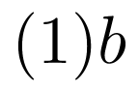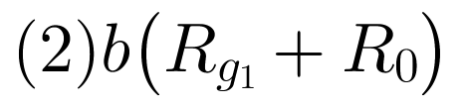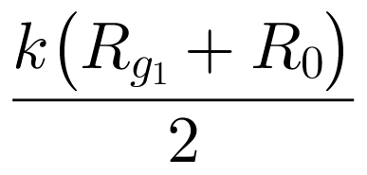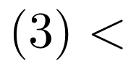

【解答】

两节干电池的电压大致在左右，采用图实验，与的总电压可达，实验安全，故图合理；因滑动变阻器采用的是限流式接法，的阻值较小，便于调节，有利于多次测量，故滑动变阻器应选D；

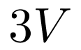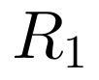

因所在支路电流可忽略，故由闭合回路欧姆定律得：，变形得：，

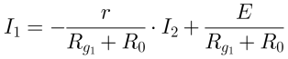

则：，，解得：，，故两节干电池的电动势为，

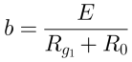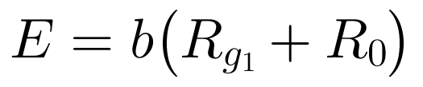

一节干电池的内阻为；



由图甲可知，由于定值电阻的分流，电流表测量出来的电流总是小于电源的总电流，则实际的图象的和均会偏大，所以电池电动势测量值小于真实值，内阻测量值也偏小。



故答案为：；；；；；。



12.2.【拓展题】【参考答案】

解：以气缸为研究对象：



解得：；



即：缸内气体的压强为；



若将整个装置倒置，设缸内气体压强为，则有：



由玻意耳定律得：



由②③得：；



即：若将整个装置倒置如图所示，其他条件不变，最终稳定后，活塞到缸底的距离为。



【试题解析】

本题考查了等温变化及玻意耳定律相关知识，本题关键是明确封闭气体经历的等温变化过程，然后根据玻意耳定律列式求解；注意气体压强压根据汽缸平衡求解。

选汽缸为研究对象，列受力平衡方程可解封闭气体压强；



以缸内气体为等温变化，由玻意耳定律列式可得。



15.2.【拓展题】【参考答案】解： 若将金属棒固定在导轨上，根据法拉第电磁感应定律得出：   
故电路中电流为：   
故 秒内，这个装置释放的热量； ；   
由图象可得到拉力 与 的大小随时间变化的函数表达式为   
当 棒匀加速运动时，根据牛顿第二定律有：   
  
  
  
故   
联立可解得   
代入数据可解得： ， ；   
当磁感应强度均匀增大时，闭合电路中有恒定的感应电流 ，以 棒为研究对象，它受到的安培力逐渐增大，静摩擦力也随之增大，当磁感应度增大到 所受安掊力 与最大静摩擦力 相等时开始滑动   
感应电动势：   
  
棒 将要运动时，有   
故   
根据   
得：   
回路中产生焦耳热为： 。   
答： 秒内，这个装置释放的热量为 ；   
棒做匀加速运动的加速度为 、 棒与轨道间的滑动摩擦力为 ；   
在金属棒 开始运动前，这个装置释放的热量为 。

